Spark云平台

1、输入连接：http://192.168.10.4:30000/，进入登录注册页面
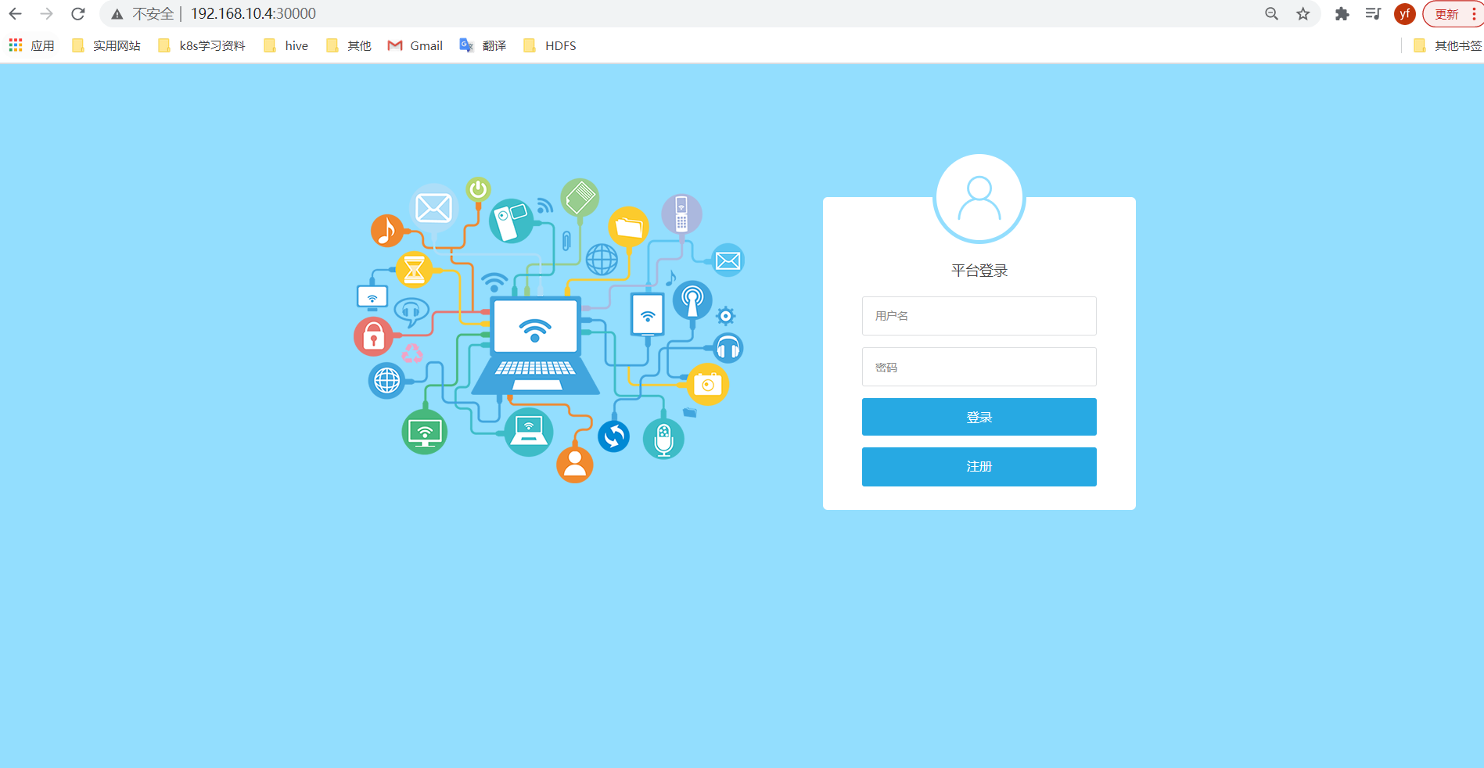

2、登录之后，进入Spark云平台的操作界面
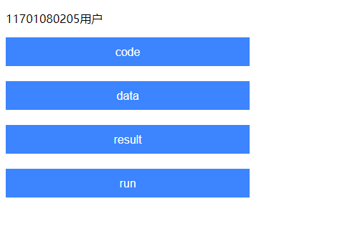
3、代码管理页面
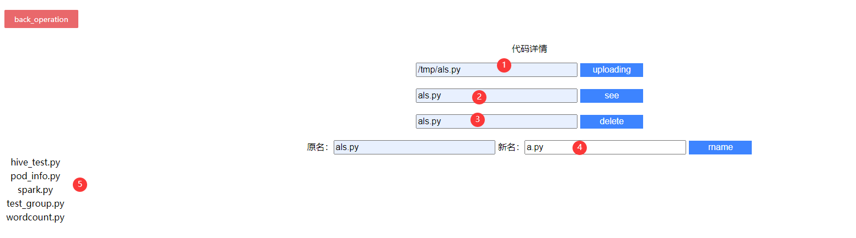
其中code、data、result的管理页面类似，具体说明如下：
- 表示上传文件的路径
- 表示查看文件中的内容
- 删除对应文件的路径
- 对文件进行重命名
- 表示上传到HDFS中用户目录下的文件

4、任务提交网页
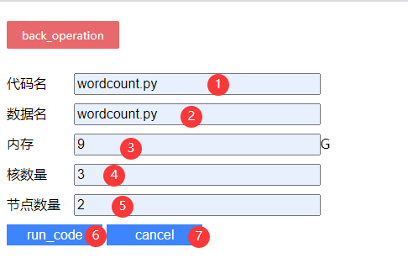
- 表示上传的程序名
- 表示上传的数据名
- 设置内存的大小
- 设置核的数量
- 设置集群大小
- 提交运行按钮
- 取消运行按钮

数据报表连接：http://192.168.10.4:30001/

